高校毕业生一次性求职补贴网厅操作指南（学生端）
一、申报网址
辽宁省政务网网址：https://www.lnzwfw.gov.cn/rszq/（申报前需要在辽宁政务网进行注册）
学生登录窗口：辽宁人社公共服务平台—>个人登录
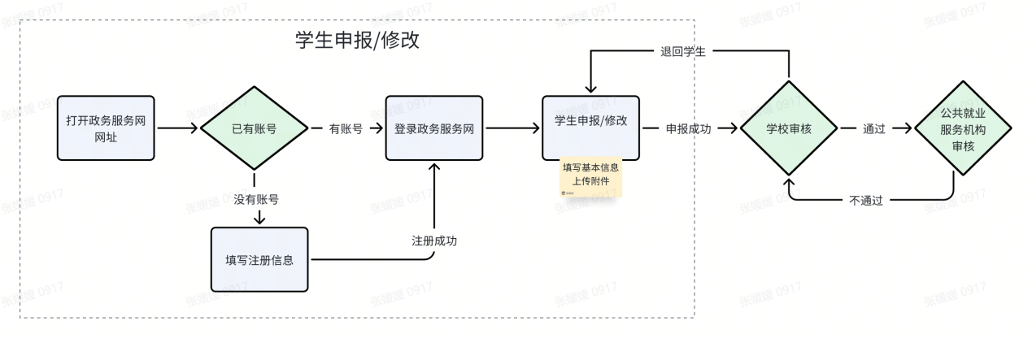
二、操作流程图
学生操作流程:
三、申报
（一）学生申报
1.申报路径：我要办->就创业服务->高校毕业生一次性求职补贴申请
2.申报流程：学生申报->学校审核->公共就业服务机构审核
3.申报过程：学生登录辽宁政务服务网后，在辽宁人社公共服务平台—>个人登录—>我要办—>一次性求职补贴申请—>点击“立即办理”进行补贴申报。
4.录入要求：红色字体为必填项，按照实际情况录入有关信息并上传附件，其他为非必填项，可以选填。
录入说明:
困难毕业生类型：根据情况在下拉菜单进行选填。
学校名称：就读学校全称。
学历：根据实际情况在下拉菜单进行选填。
专业：点击右边“小树叶”图标，选择对应专业，需要选择到专业大类下边的小类。
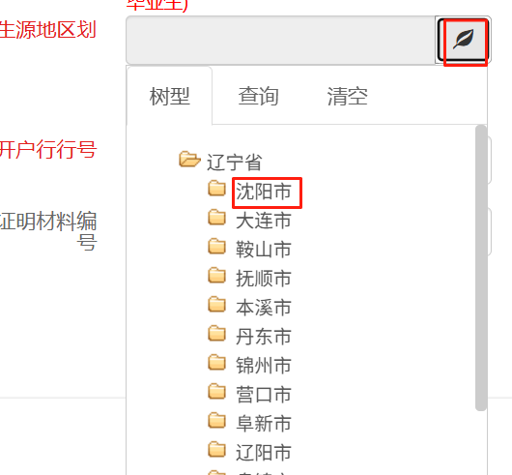
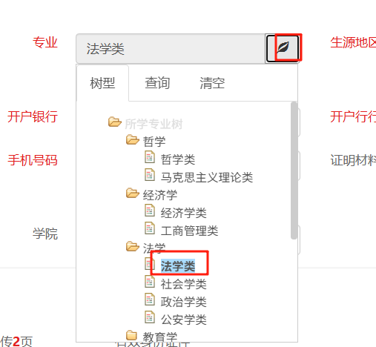
生源地区划：点击右边“小树叶”图标，选择对应区域，选择到地级市；外省人员在“查询”栏中搜索生源地名称填报。
银行卡相关信息，包括：银行账号、开户银行、开户行行号、开户行所在地等，按照实际情况和提示进行填写。
手机号码：学生11位手机号码
附件材料：依次上传每个类型的附件。有效身份证证件（传正反面）、毕业生资格证明（不少于一张）、困难毕业生类型证明（不少于一张），每一种类型附件点击“选择文件”按钮，选择需要上传的文件进行上传，每一种类型附件上传后都需要点击右下角“上传”按钮，按钮颜色变成绿色即为上传成功，右上角提示上传成功页数。传多个附件时，点击“+”上传下一个附件。删除多余附件时，点击需要删除附件右上角“❌︎”按钮，删除多余附件。每一个附件需要上传成功后再上传下一个附件。
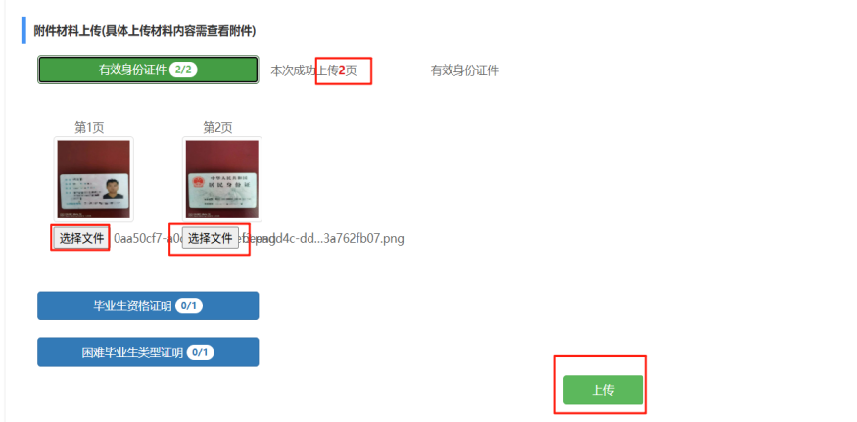
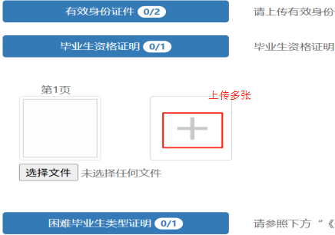
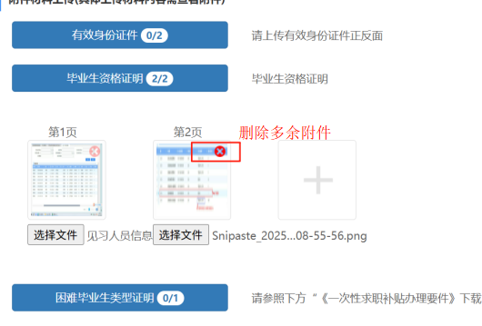
提交申报：信息填写完整无误后，点击“提交申报”按钮，进行提交，页面提示“提交成功”表示申报成功，等待学校审核。
完整信息填写页面如下：
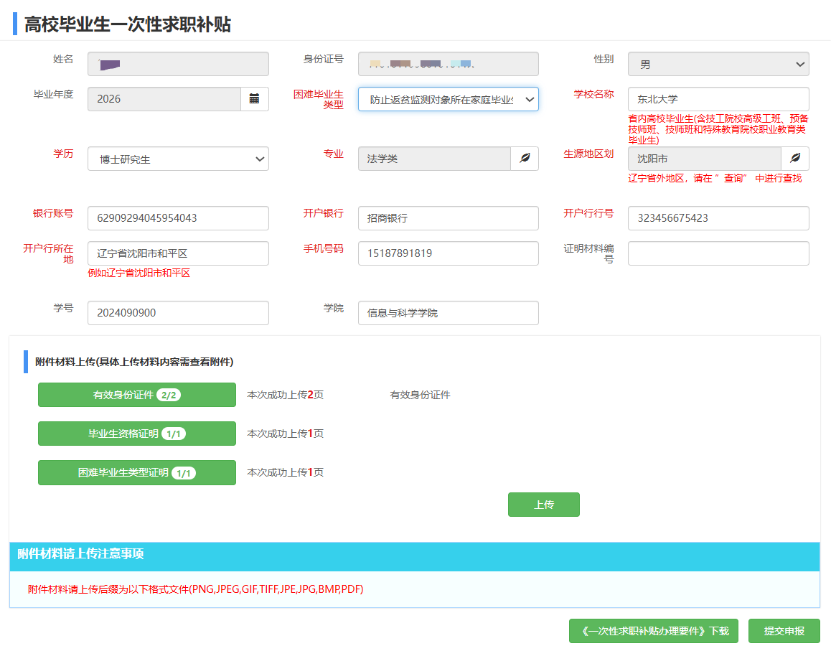

（二）学生修改（被退回后进行修改）
学生登录申报系统，被学校退回的信息自动弹出提示，点击“是”，修改后重新提交。
